Supermarktsafari

Ontwikkeld voor 1e en 2e klas vmbo | Niet vullen, maar voeden!
Emma Swart - Stagiaire Voeding en Diëtetiek JOGG-Zaanstad- januari 2020
info@joggzaanstad.nl
Contactpersoon: Annemijn Berghuis

Achtergrond/uitgangspunt
Tieners krijgen steeds meer vrijheid om zelf keuzes te maken en kiezen dus steeds vaker zelf wat zij eten en drinken. Tegelijkertijd is het weerstaan van ongezonde verleidingen juist in deze leeftijdscategorie moeilijk omdat de ‘disciplinespier’ in de hersenen nog niet helemaal ontwikkeld is. Op de middelbare school stijgt het aantal kinderen met overgewicht van 10 naar 20 procent. De supermarktsafari is ontwikkeld om meer bewustzijn te creëren. Deze Supermarktsafari is speciaal ontwikkeld voor de eerste en tweede klas van het vmbo. Het is handig om de safari met één klas van maximaal 30 leerlingen per keer te doen.
Doelen
Met deze interventie willen we:
- De leerlingen bewust maken van hun eetgedrag.
- De leerlingen leren welke informatie ze kunnen vinden op etiketten.
- De leerlingen bewust maken van de hoeveelheid groente zij moeten eten en waarom.
- De leerlingen bewust maken van de verschillen tussen gezonde en ongezonde producten.

Stappen | Wat te regelen?
Regelen samenwerking lokale supermarkt | Vraag of de supermarktmanager wil meedoen met de supermarktsafari. Vraag hem/haar te helpen met begeleiden en wellicht een medewerker (duurt ong. 75 minuten). En vraag de supermarktmanager een ruimte te regelen in de supermarkt om de groep te ontvangen en af te sluiten. Let op: De ruimte moet groot genoeg zijn voor een klas, leerlingen kunnen gewoon staan en zorg dat er alleen gezonde snacks in het zicht staan.
Regelen samenwerking middelbare school | Vertel de school dat zij gratis mee kunnen doen met de supermarktsafari vanuit JOGG. Rol van JOGG: zij coördineert, helpt niet mee tijdens de safari.  Tip: inplannen tijdens mentoruur of biologie/zorg en welzijn. Geef de docent als tip om met de leerlingen op school al te oefenen met etiketten lezen.
Regelen begeleiders | Meer begeleiders zijn fijn. Vraag of de supermarktmanager medewerkers wil inzetten of regel ouders via school. De begeleiders kunnen ondersteuning bieden aan de leerlingen tijdens de quiz in de supermarkt (orde houden, helpen zoeken naar de juiste antwoorden, vragen van leerlingen beantwoorden).
Printen handleiding en quiz | Print genoeg quizzen voor alle leerlingen. Laat de leerlingen zelf een pen meenemen naar de supermarkt.
Voorbereiding in de supermarkt | Zorg dat de supermarktmanager, de docent en de andere begeleiders goed weten wat zij moeten doen. Verdeel de taken en maak afspraken.  Tip: bij een grote groep kan je splitsen. De helft van de leerlingen krijgen een rondleiding achter de schermen van de supermarktmanager.

Programma in de supermarkt (75 min)
Deel 1: Lokaal/kantine in de supermarkt – Intro (10 min)
Welkom – leerlingen jas uit, settelen - voorstellen – supermarktmanager vertelt over de winkel en zijn werk - wat gaan we doen? – huishoudelijke regels.
Voorbeeld introductie:
‘Je merkt misschien dat je veel trek hebt. Dat is niet gek; je bent ook erg hard aan het groeien (soms wel 12 cm per jaar) en daarvoor heb je heel veel voedingsstoffen nodig. Koolhydraten, eiwitten en vitamines. Daar hebben jullie misschien wel eens van gehoord. Deze voedingsstoffen heeft je lichaam hard nodig. Als je alleen maar kiest voor patat, kapsalons, croissantjes, frikandelbroodjes en koek en snoep, dan zitten daar toch minder van die voedingsstoffen in. Je krijgt ook steeds meer vrijheid om te kiezen wat je met je geld en je leven doet. Maar het kan lastig zijn om een goede keus te maken en door ongezonde voeding kan je je minder fit voelen en kan je voedingsstoffen tekort komen. Of misschien ben je juist al erg bezig met gezond eten en bewegen en wil je een gezonde keuze maken. Met de supermarktsafari wil ik jullie leren de informatie op de verpakkingen te gebruiken om een gezonde keuze te maken.’
Klassikale opdracht: Kiezen! (15 min)
Wat is het beste voor je lichaam? Wie denkt A en wie denkt B? hand opsteken. Na elke vraag geef je het antwoord met de uitleg. Het is leuk om vooral de leerlingen te laten spreken en op hun antwoord in te spelen met de juiste informatie (bewustwording creëren).
 | Antwoord A | Antwoord B
1. | Thee | Verse sinaasappelsap
2. | Volkoren broodje fruithagel | Frikandelbroodje
3. | Roze koek | Volkoren biscuit/koekje
4. | Naturel chips | Handje ongezouten noten
5. | Waterijs | Cornetto
6. | Ontbijtkoek | Rijstwafel met pindakaas/fruithagel
7. | Aardbeienyoghurt | Yoghurt met vers fruit
1. A: Sinaasappelsap bevat heel veel sinaasappels met veel suikers en daarom veel loze calorieën, je mist de vezels en vitamines uit het vruchtvlees. Eet daarom liever een sinaasappel en drink bijvoorbeeld thee.
2. A: Volkorenbrood bevat veel goede voedingsstoffen zoals vezels, eiwit en vitamines. Frikandelbroodje bevat veel verzadigd vet en weinig nuttige voedingsstoffen.
3. B: Roze koek bevat veel verzadigd vet en suiker, een volkoren biscuit bevat minder suiker en weinig verzadigd vet.
4. B: Ongezouten noten zijn heel gezond, ze bevatten veel eiwit, vezels en vitamines.
5. A: IJs zoals een cornetto en magnum bevatten veel suiker en verzadigd vet, waterijs bevat minder suiker en geen verzadigd vet.
6. B: Ontbijtkoek bevat veel suiker en daardoor veel loze calorieën. Neem liever een rijstwafel met beleg. Een gezondere keus met meer vezels, eiwit, en goede koolhydraten.
7. B: Yoghurt met fruitsmaak bevat vaak veel suiker en daardoor loze calorieën. Voeg liever zelf fruit toe aan magere yoghurt of kwark. Zo profiteer je ook van de voordelen van vers fruit.
Zo zie je dat anders en gezonder kiezen even goed lekker kan zijn! Probeer je het zelf ook eens uit?
Uitleg supermarktsafari (5 min)
  - Groepjes van twee leerlingen en beide leerlingen vullen een eigen opdrachtenformulier in.
  - Laat de tweetallen starten met verschillende opdrachten (door bijv. een pijl te tekenen bij de opdracht waar het tweetal moet beginnen), zodat het overzichtelijk blijft bij de onderdelen in de supermarkt.
  - De leerlingen omcirkelen het juiste antwoord bij de meerkeuzevragen en vullen het antwoord elders op de lijntjes in.
  - Leg de leerlingen uit dat zij bij opdracht 2 de sperziebonen na de opdracht weer terug leggen en het zakje in het zakjesapparaat doen.
  - Leg de leerlingen uit dat zij netjes omgaan met de producten waarmee zij werken.
  - Spreek een verzamelplek en eventueel een tijd af.
  - Begeleiders lopen rond om de leerlingen te begeleiden.
  - Leg de leerlingen uit dat de antwoorden worden besproken en leg uit dat de leerlingen na afloop een kijkje in het magazijn krijgen onder begeleiding van de supermarktmanager.
Deel 2: Quiz in de winkel (30 min)
De leerlingen maken de opdrachten en de begeleiders lopen rond om hierbij te ondersteunen en meteen zoveel mogelijk antwoorden te geven (dan leren ze het meest). Het kan handig zijn als er een begeleider bij de weegschaal en een bij de broodafdeling staat.
Stel de leerlingen tijdens het maken van de opdrachten kritische vragen over de opdrachten met als doel hen nog meer te betrekken bij de opdracht en bewust te maken van hun eetgedrag.
Deel 3: Lokaal/kantine in de supermarkt - Bespreken antwoorden (15 min)
Geef de leerlingen feedback op hun gedrag tijdens de quiz en stel vervolgens de vragen hieronder (ga vooral in op de input van de leerlingen en gebruik de uitwerking van de opdrachten als informatiehulp):
- Wat vonden de leerlingen ervan?
- Wat is nu eigenlijk ‘gezond’?
- Wat was opvallend?
- Wat heb je vandaag gehoord wat je nog niet wist en waarmee je blij bent het nu te weten.
- Hoeveel groente eten de leerlingen per dag?
- Hoe kunnen de leerlingen meer groente eten?
- Wat willen de leerlingen nog weten?
Optionele huiswerkopdrachten:
- Opzoeken Voedingscentrum ‘Wat en hoeveel mag je eten?’
- Een eetwissel uitvoeren (zie uitleg Voedingscentrum).
- De leerlingen maken een presentatie over een van de vakken uit de Schijf van Vijf.
- Maak een recept voor een gezond ontbijt/tussendoortje/lunch/diner.
Afsluiting

Supermarktsafari – Kunnen jullie de superrrrrsafari aan?
Omcirkel het juiste antwoord of schrijf je antwoord op de lijntjes.
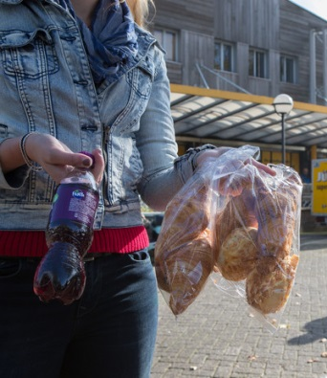
- Lekkere trek
Wat koop je meestal van je eigen geld? Ga naar het product.
  - Kijk naar de INGREDIËNTEN op de verpakking.
Omcirkel het juiste antwoord:
Het eerste ingrediënt daar zit het meeste / minste van in.
  - Denk je dat het product in het mandje goed voor je is?
……………………………………………………………
  - Waarom wel en waarom niet?
…………………………………………………………………………………………
…………………………………………………………………………………………
  - Je hebt vast wel eens lekkere trek. Welke gezondere snacks vind jij lekker?
Kies er twee uit.

- Volkoren biscuit | - Handje ongezouten noten
- Gedroogde abrikozen | - Fruit
- Tosti van volkorenbrood | - Zoute popcorn
- Yoghurt met fruit | - Waterijs
- Volkoren cracker met humus | - Rijstwafel met beleg

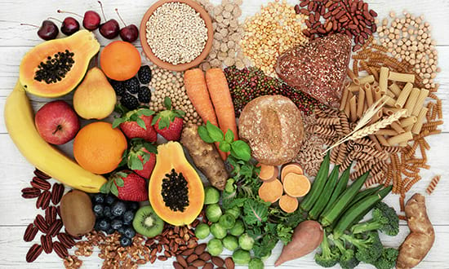
- Groente – Ga eerst naar de groenten- en fruitafdeling.
Pak een zakje en weeg het aantal sperziebonen dat jij normaal eet bij een avondmaaltijd.
  - Hoeveel gram is dit?
………………………
  - Waarom hebben jongeren 200 gram groente per dag nodig?
- Er zitten veel vezels in en daar ga je goed van poepen.
- Er zitten veel verschillende vitamines en mineralen in.
- A en B zijn allebei goed.
  - Welke groente(s) vind jij het allerlekkerste?

…………………………………………………………………………………………
  - Lastig hè, om genoeg groente te eten. Geef elkaar twee tips om tussendoor groente te eten.
Kijk op de achterkant
- Brood – Ga eerst naar de broodafdeling en pak een frikandelbroodje.
- Kijk naar de INGREDIËNTEN op de verpakking.
Hoeveel ingrediënten zitten er in het frikandelbroodje?

…………………………………
- Hoeveel ingrediënten ken je daarvan?
…………………………………
- Leg het frikandelbroodje terug. Pak nu een volkorenbrood en een witbrood.
Volkorenbrood is beter dan witbrood, omdat:
- het altijd gemaakt is van verschillende graansoorten.
- er veel meer vezels in zitten.
- Wat is het juiste antwoord over vezels?
- Je poept er goed van.
- Door genoeg vezels te eten mag je ook meer snoepen.
- Koek bevat veel vezels.

Zijn jullie klaar? Kom dan naar de afgesproken plek.
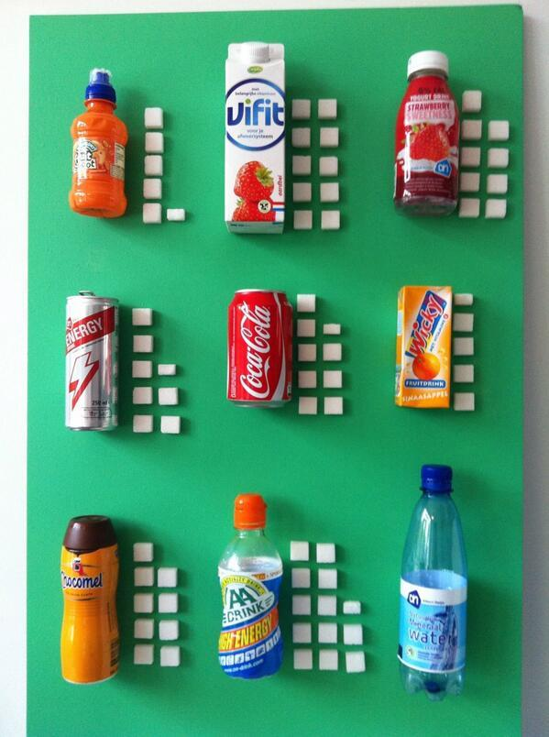

Uitwerking opdrachten – Kort en krachtig bespreken
Welke drank kies jij?
1. Lekkere trek
a = Het eerste ingrediënt daar zit het meeste van in.
Dus als het eerste ingrediënt suiker of tarwebloem is, kun je wel raden dat je er niet fit van wordt. Suiker bevat veel calorieën en geen goede voedingsstoffen, zoals vitamines.
En die heb je wel nodig! Betere keuzes zijn die met meer eiwit en vezels en minder suiker en vet.
2. Groente
b = C.
Groenten bevatten veel goede voedingsstoffen die je lichaam nodig heeft, zoals vezels en vitamines. En ze bevatten weinig calorieën, dus je kan er veel van eten! Om 200 gram groente per dag te eten, is het handig om dit te verdelen over de dag; s ’middags een paar worteltjes en komkommer en s ’avonds nog 2 opscheplepels broccoli. Lekker bezig als dat lukt!
3. Brood
a = 26.
c = B.
d = A.
Zoals jullie hebben gezien bevat een frikandelbroodje veel ongezonde ingrediënten, van hoeveel ingrediënten weten jullie wat het is? Je kunt je afvragen of zoveel ingrediënten wel goed voor je is.
In volkoren brood zitten meer vezels en daar raak je lekker vol van, maar je gaat er ook goed van poepen. Bij volkorenbrood is het vliesje om de tarwekorrel ook gebruikt. Zonde dus, dat witbrood!

